一种面向信号的自动测试系统资源分配方法设计
来源：互联网
本文针对ATS中TPS的可移植性差的问题，在ATML框架下研究了面向信号的自动测试系统结构，提出了一种面向信号的自动测试系统资源分配方法。该方法使用信号作为测试系统内信息传输的接口，通过信号匹配为UUT端口分配仪器资源，解决了传统的面向仪器的自动测试系统资源分配依赖硬件资源的问题，提高了TPS的可移植性。
0引言
ATS（Automatic Test System，自动测试系统）能够对被测设备进行自动测试、故障诊断。传统的面向仪器的ATS中开发的TPS（Test Program Set，测试程序集）涉及对测试资源的直接访问，当TPS在不同平台之间移植或测试仪器资源改变时，测试程序需做大量改动，可移植性和重用性较差。
ATML（Automated Test Markup Language，自动测试标记语言）采用面向信号的结构对ATS进行标准化描述。
ATML将测试需求描述为UUT端口的测量/激励信号需求，测试资源能力描述为仪器资源端口的信号能力，通过信号匹配实现仪器资源的分配。测试执行过程中，测试程序根据仪器资源分配的结果，调用面向信号的仪器驱动实现测试操作。基于ATML开发的TPS中不包含任何针对硬件资源的操作，当TPS在不同平台之间移植时，资源分配模块能够重新为UUT端口分配测试仪器，提高了TPS的可移植性。
1仪器能力描述
ATML ATS关系图如图1所示。
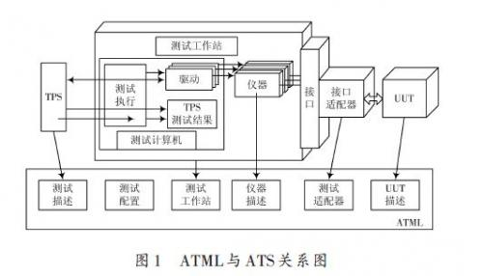
在ATS中，仪器的主要功能是产生或测量UUT端口的需求信号。传统的测试仪器往往是功能单一的专用仪器，ATS中仪器数量众多，随着被测设备的增加，专用的测试适配器也越来越多，导致通用ATS的规模越来越庞大。近年来出现了以软件控制的、以功能组合方式实现的合成仪器技术，如Ai7技术，将7种仪器的功能由一个合成仪器模块来实现。本单位自主研发的可重构仪器资源的每个通道可以软件定义为AD/DA/计数器/DMM等常用的测试仪器资源，省去资源分配环节（信号开关矩阵）；同时，可重构仪器具备超宽量程，可以不使用接口适配器进行信号调理。
为了实现面向信号开发的TPS的灵活重载和仪器的独立，ATML不直接利用仪器的物理端口（Ports），而是在仪器描述文档内定义信号能力（Capabilities）和逻辑资源（Resources），通过能力到资源的映射（Capability-Map）和资源到端口的连接（NetworkList）实现不同的信号能力到仪器端口的分配。整个测试系统的能力是测试工作站中所有仪器能力的总和。
以可重构仪器中的万用表资源为例，其能力、资源和端口的映射关系如图2所示。
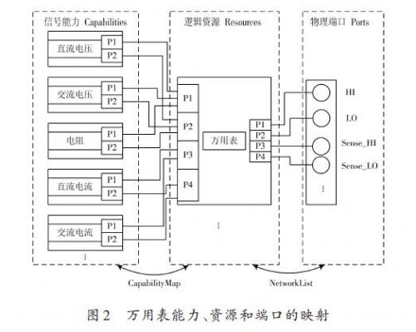
（1）定义仪器的信号能力
仪器的信号能力定义了仪器能够产生或测量的信号类型信息。仪器的信号能力使用STD的BSC（BasicSignal Component，基本信号组件）库和TSF（Test SignalFramework，测试信号框架）库进行描述，也可以使用BSC库和TSF库中基本信号的组合自定义测试需要的复杂信号。以直流电压测量能力为例，幅值范围为-400~400 V，精度为0.1%，其ATML描述如下：
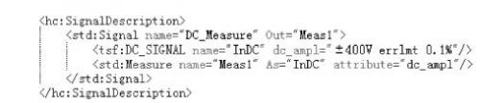
（2）定义逻辑资源
逻辑资源定义了仪器内部的功能模块，用于连接仪器的信号能力与物理端口。图2所示的万用表资源包含4个逻辑端口：P1、P2、P3、P4.
（3）定义仪器的物理端口
物理端口定义了仪器的外部端口，图2中的端口：
HI、LO、Sense_HI、Sense_LO.
（4）将信号能力映射到资源
仪器描述文档中使用CapabilityMap元素描述信号能力与逻辑资源间的映射关系。其结构为：Capability-Map/Mapping/Map/Node/Path.通过增加Mapping元素，将多个信号映射到同一个资源，可以描述一个资源能够产生/测量多个信号，但是同一时刻只能产生/测量其中的一个信号；通过增加Mapping元素，将一个信号映射到多个资源，可以描述一个信号可以由多个资源产生/测量；通过在同一Mapping元素中将多个信号映射到一个资源，可以描述一个资源能够同时产生/测量多个信号；通过在同一Mapping元素中将一个信号映射到多个资源，可以描述一个信号占用多个资源；通过在同一Map-ping元素中添加多个Map元素，可以描述信号与资源间多个端口的连接；通过在同一Map元素中添加多个Node元素，可以描述信号与资源间一对多或多对一的连接；Path元素用于描述能力或资源端口在仪器描述文档中的位置。通过上述搭配组合，可以完成对具体仪器功能间相互依赖或约束等复杂关系的描述。
（5）将资源连接到物理端口
仪器描述文档中使用NetworkList元素描述逻辑资源与物理端口间的连接关系。其结构为：NetworkList/Network/Node/Path.通过增加Network元素，描述资源与端口间的多条逻辑连接线路；Path元素用于描述资源端口和物理端口在仪器描述文档中的位置。
2测试需求描述
ATML在测试描述文档中使用STD对测试需求进行了描述，UUT的所有端口和测试点所需的激励信号或测量信号在元素TestDescription/DetailedTestInformation/Action/Behavior中描述。Behavior元素的结构如图3所示。
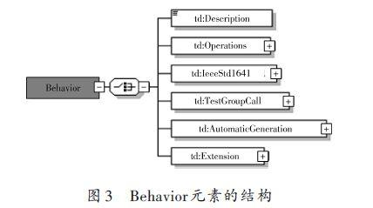
其中Operations元素和IeeeStd1641元素包含对STD标准的引用。以Operations元素为例，说明ATML中对测试需求的描述方法。Operations元素使用17种预定义类型的操作（Operation）来描述Behavior的行为，其中OperationSetup类型的操作用于创建需求信号，Opera-tionConnect类型的操作用于将信号连接到UUT的端口或测试点。使用OperationConnect操作将OperationSet-up中创建的信号signal1连接到UUT的某个端口，可以描述UUT该端口的需求信号为signal1信号。
3仪器资源分配模块设计
仪器资源分配模块通过对测试需求与测试资源能力进行信号匹配，实现仪器资源端口到UUT端口的映射。采用UML（Unified Modeling Language，统一建模语言）描述仪器资源分配模块的设计方案，其用例图如图4所示。
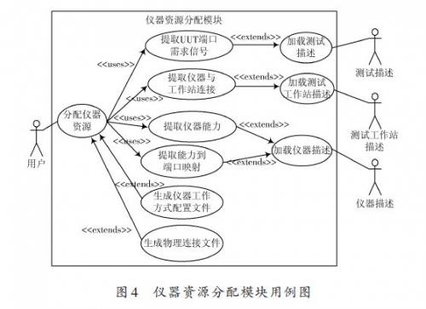
在仪器资源分配模块中，通过加载测试描述文件、测试工作站描述文件和仪器描述文件，获取测试需求信息和测试系统能力信息，通过信号匹配实现仪器资源的分配。
通过对图4的分析，对用例进行抽象，得到仪器资源分配模块的类图如图5所示。
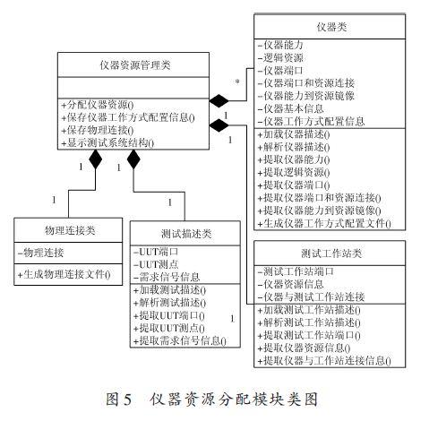
对类图中涉及到的类简单介绍如下：
（1）仪器资源管理类：根据UUT各端口的信号需求及仪器能力列表分配仪器，生成仪器工作方式配置信息，并根据仪器与测试工作站的连接关系，得到工作站与UUT的连接关系，最终生成UUT端口到工作站端口的物理连接信息。
（2）仪器类：加载仪器描述ATML文档，解析该文档得到仪器能力、逻辑资源、仪器端口及能力到端口的映射信息；根据仪器资源分配结果，生成仪器工作方式配置文件。
（3）测试描述类：加载测试描述描述ATML文档，解析该文档得到UUT端口、测点及需求信号信息。
（4）测试工作站类：加载测试工作站描述ATML文档，解析该文档得到测试工作站端口、仪器资源信息及仪器与工作站的连接信息。
（5）物理连接类：根据仪器资源分配结果，生成UUT端口到测试工作站端口的物理连接文件。
通过对仪器资源分配模块静态模型的分析，得出系统对象随时间交互的序列图如图6所示。
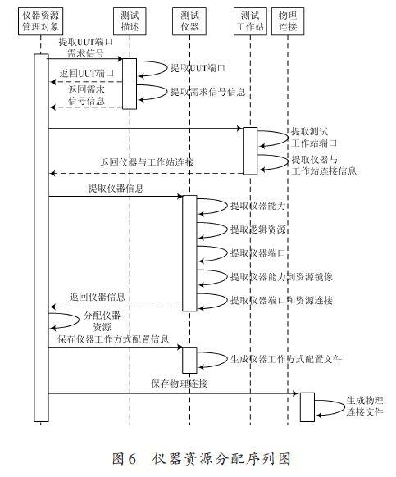
由图6可知，仪器资源分配的过程为：解析测试描述文件，得到UUT各端口的需求信号；解析测试工作站描述，得到工作站中所有的测试仪器信息及仪器与工作站的连接关系；解析仪器描述文件，得到仪器能力列表及仪器能力到仪器端口的连接信息；根据UUT各端口的信号需求及仪器能力列表分配仪器，生成可重构仪器工作方式配置文件，并根据仪器与工作站的连接关系，得到工作站与UUT的连接关系，生成UUT端口到测试工作站端口的物理连接文件。
以活动图的形式，对分配仪器资源操作进行说明，如图7所示。
分配仪器资源的过程如下：
（1）查询UUT端口需求信号列表，获取UUT端口UUT_Port的需求信号R_Signal；若列表空则退出；
（2）查询信号能力列表，获取满足需求信号R_Sig-nal的信号能力A；若失败则R_Signal未匹配成功，当前测试配置不能满足测试需求，转到（1）；
（3）查询CapabilityMap列表，获取包含信号A的映射Mapping；若失败转到（2）；
（4）由映射Mapping获取产生/测量信号A的资源R；
（5）由资源列表查询资源R是否空闲，若资源R已使用，转到（3）；若资源R空闲，转到（6）；若资源R条件空闲（即资源R能够同时产生/测量多种信号，且已使用资源R产生/测量其中的一种或多种信号），转到（7）；
（6）查询仪器的NetworkList列表，获取资源R连接的仪器端口INST_Port；查询测试工作站的NetworkList列表，获取INST_Port连接的工作站端口Sta_Port，生成Sta_Port与UUT_Port的连接；测试仪器调用信号能力A对应的面向信号的仪器驱动，由INST_Port端口产生/测量UUT_Port端口的需求信号R_Signal；转到（1）继续匹配下一项；
（7）查询资源R与仪器端口、工作站、UUT的连接列表，获取资源R已连接的UUT端口R_UUT_Port；比较UUT端口UUT_Port和R_UUT_Port，若二者相同，则使用UUT_Port已连接的仪器产生/测量信号R_Signal，转到（1）继续匹配下一项；若二者不同，则转到（3）。
当有多个仪器满足测试需求时，应以一定的原则将仪器进行排序，确定最终选用的测试仪器。可以参考按照精度最高、按照仪器均衡使用、按照仪器使用习惯等调度方式进行测试。
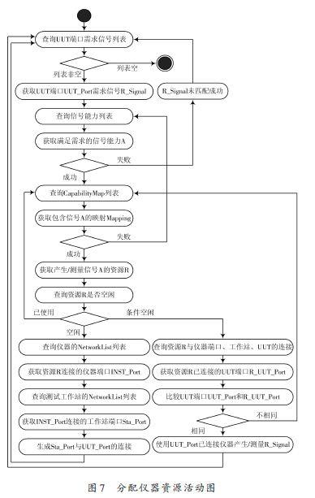
4结语
本文研究了ATML中对测试系统能力和测试需求的面向信号描述方法，并给出具体的描述实例；使用UML详细设计了仪器资源分配模块的软件结构。仪器资源分配模块通过对测试系统能力和测试需求进行信号匹配，为UUT的待测端口分配仪器资源。面向信号的资源分配方法提高了ATS中TPS的可移植性，本文提出的方法可以为其他类似研究提供指导。

